PODZIM na ZŠ Václav
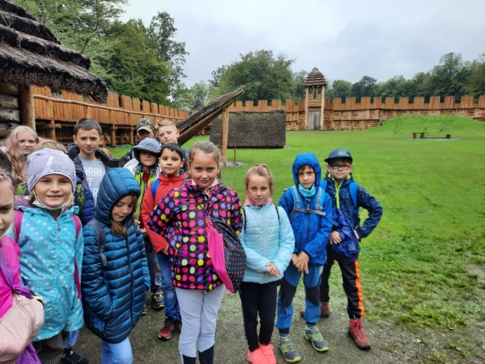
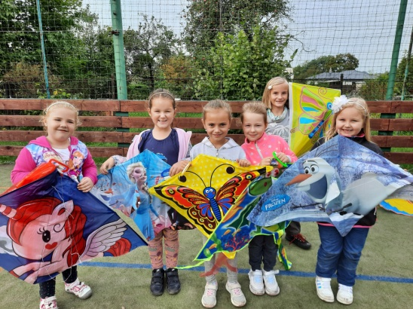

V září předvedli na obloze svůj taneční rej draci dětí Do minulosti nahlédli žáci třetí, čtvrté a páté třídy při
ZŠ Václav. Jejich tanec na nebi podpořil vítr, který návštěvě Archeoparku v Chotěbuzi. Při procházce
v tento den nádherně foukal. Tuto vydařenou akci starověkým sídlem si žáci prohlédli, jak vypadaly
jsme ukončili posezením u ohně a opékáním párků. tehdejší domy, poznávali řemesla, nástroje, šperky
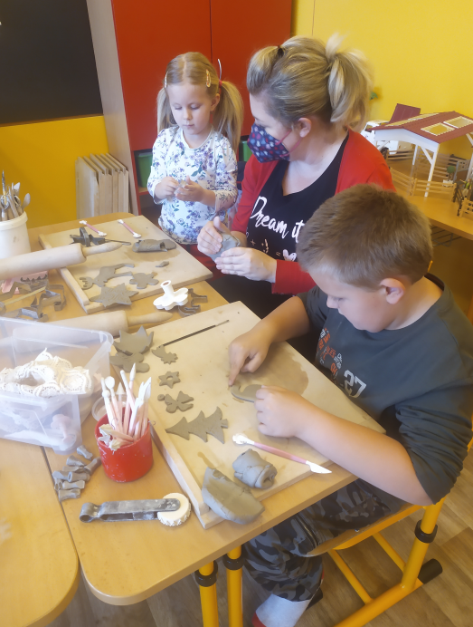
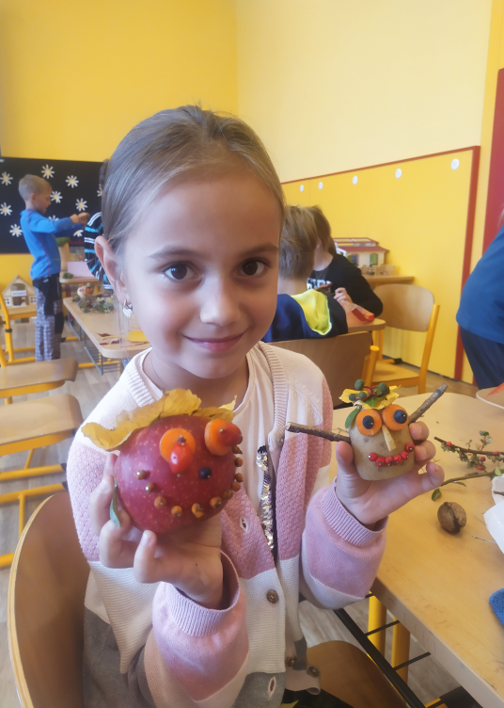
a zbraně dávných dob.

I podzim má své krásy a kouzla - je plný V říjnu jsme přivítali ve škole rodiče, kteří si užili
pestrých barev, obdarovává nás podzimními s dětmi společné vyrábění v keramickém kroužku.
plody… a ty děti spolu se svou fantazií využili Společně si vytvořili drobné předměty. Akce se
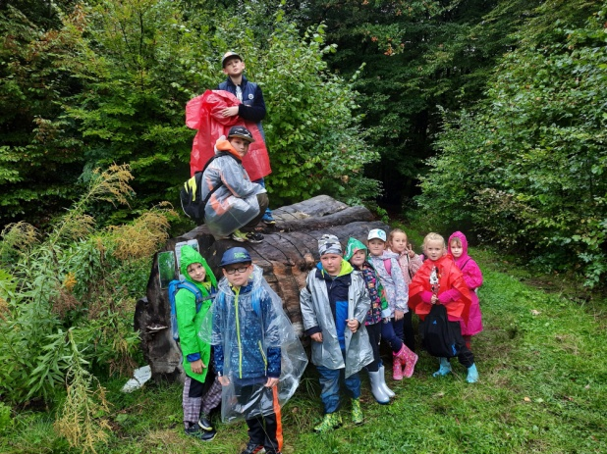
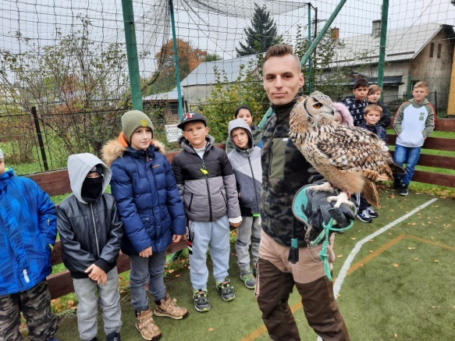
při tvorbě kouzelných skřítků podzimníčků. setkala s velkým zájmem a rodičům se líbila.

„Podzim v lese“ – tak se jmenoval projektový den, Mezi dravce patří jak malí ptáci velikosti kosa,
kdy jsme podnikli turistickou procházku do podzimní tak velcí ptáci s rozpětím křídel přes dva metry.
přírody, kde jsme poznávali stromy, rostliny a zvířata. Na besedě „Dravci“ jsme měli možnost prohléd-
Akci jsme si užili a neodradilo nás ani deštivé počasí. nout si různé druhy sov, poštolku v akci, ale také sokola, a dozvěděli jsme se o nich spoustu zajímavého.

